安装potplayer方法

- 安装potplayer网上下载即可，默认安装
- 安装potplayer的chrome浏览器插件chrome商店
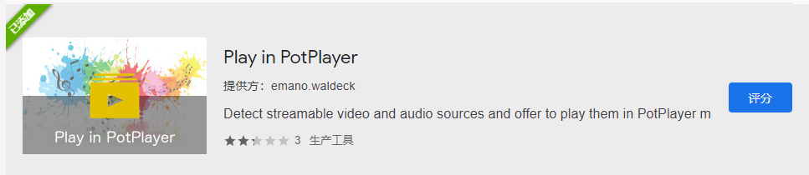

若无法访问chrome商店的可安装文件夹中0.1.0_0.crx扩展
安装扩展方法点击chrome谷歌浏览右侧
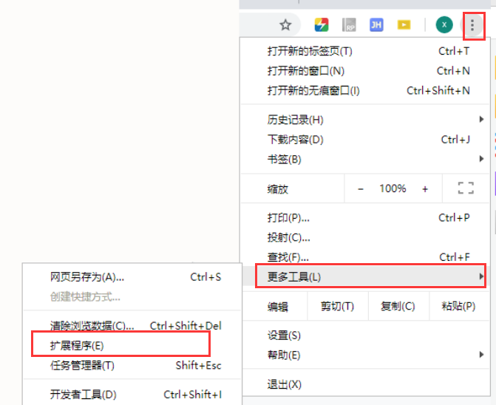
打开开发者模式，选择加载已解压扩展程序

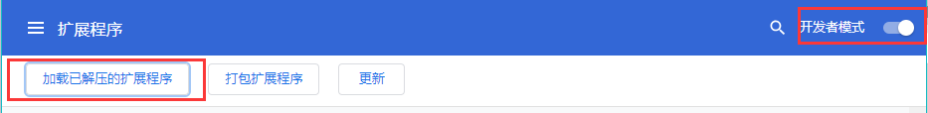
加载0.1.0_0.crx

- 安装后在浏览器右侧出现图标，右键单击选中选项按钮
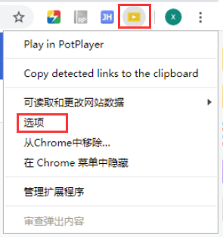
确定potplayer播放器路径正确
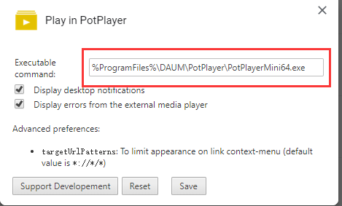
- 安装node.js
32位系统node-v10.14.1-x86.msi
64位系统node-v10.14.1-x64.msi
- 播放
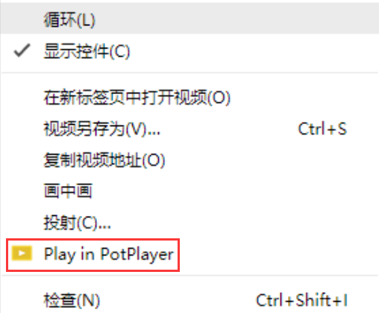

安装VLC方法
一.安装vlc网上下载即可，默认安装
二.安装vlc的chrome浏览器插件chrome商店
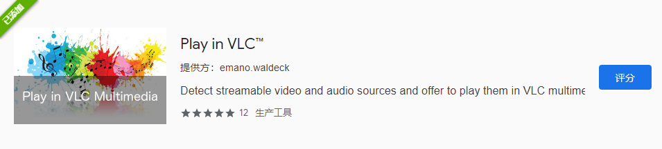
若无法访问chrome商店的可安装文件夹中0.1.2_0.crx扩展
安装扩展方法点击chrome谷歌浏览右侧
打开开发者模式，选择加载已解压扩展程序

加载0.1.2_0.crx
三.安装后在浏览器右侧出现图标，右键单击选中选项按钮
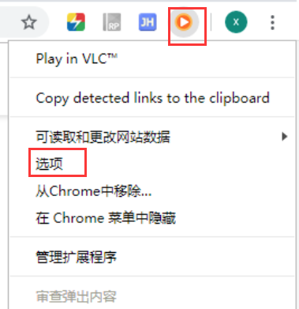
确定vlc播放器路径正确
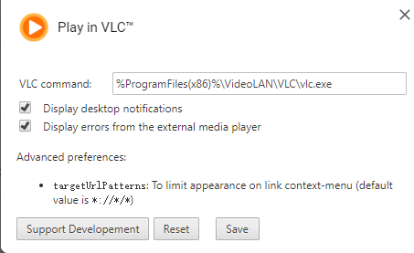
四.安装node.js
32位系统node-v10.14.1-x86.msi
64位系统node-v10.14.1-x64.msi

五.播放
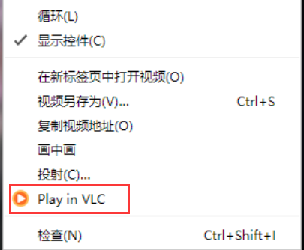

MAC系统安装vlc插件
一.安装vlc网上下载即可，默认安装
二.安装vlc的chrome浏览器插件chrome商店
若无法访问chrome商店的可安装文件夹中0.1.2_0.crx扩展
安装扩展方法点击chrome谷歌浏览右侧
打开开发者模式，选择加载已解压扩展程序

加载0.1.2_0.crx
三.安装node.js
node-v10.14.1.pkg
- 播放

